- 【产品名称】:3HB606
- 【产品型号】: 3HB606
- 【适用范围】: 86及以下步进电机
- 产品特点 | 详细说明

特点
* 高性能、低价格
* 设有16档等角度恒力矩细分，最高分辨率60000步/转
* 最高反应频率可达200Kpps
* 步进脉冲停止超过1.5s时，线圈电流自动减到设定电流的一半
* 光电隔离信号输入/输出
* 驱动电流2.5A/相到6.2A/相分8档可调
* 单电源输入，电压范围：DC24V-80V
* 相位记忆功能（注：输入停止超过3秒后，驱动器自动记忆当时电机相位，重新上电或MF信号由低电平变为高电平时，驱动器自动恢复电机相位）。

电流设定
驱动器工作电流由D1-D4端子设定，运行电流为正常工作输出电流设置开关（详见下表）
运行电流（A） | 2.5 | 2.7 | 2.9 | 3.0 | 3.5 | 3.7 | 3.9 | 4.2
D1 | OFF | OFF | OFF | OFF | OFF | OFF | OFF | OFF
D2 | OFF | OFF | OFF | OFF | ON | ON | ON | ON
D3 | OFF | OFF | ON | ON | OFF | OFF | ON | ON
D4 | OFF | ON | OFF | ON | OFF | ON | OFF | ON
运行电流（A） | 4.4 | 4.6 | 4.8 | 5.0 | 5.3 | 5.7 | 6.0 | 6.2
D1 | ON | ON | ON | ON | ON | ON | ON | ON
D2 | OFF | OFF | OFF | OFF | ON | ON | ON | ON
D3 | OFF | OFF | ON | ON | OFF | OFF | ON | ON
D4 | OFF | ON | OFF | ON | OFF | ON | OFF | ON
细分设定
驱动器细分由D5-D8端子设定，共16档，D9和D10为功能设定。附表如：细分数(脉冲/转)
细分数 | 400 | 500 | 600 | 800 | 1000 | 1200 | 2000 | 3000
D5 | ON | ON | ON | ON | ON | ON | ON | ON
D6 | ON | ON | ON | ON | OFF | OFF | OFF | OFF
D7 | ON | ON | OFF | OFF | ON | ON | OFF | OFF
D8 | ON | OFF | ON | OFF | ON | OFF | ON | OFF
细分数 | 4000 | 5000 | 6000 | 10000 | 12000 | 20000 | 30000 | 60000
D5 | OFF | OFF | OFF | OFF | OFF | OFF | OFF | OFF
D6 | ON | ON | ON | ON | OFF | OFF | OFF | OFF
D7 | ON | ON | OFF | OFF | ON | ON | OFF | OFF
D8 | ON | OFF | ON | OFF | ON | OFF | ON | OFF
D9 | ON, 双脉冲：PU为正向步进脉冲信号，DR为反向步进脉冲信号
D9 | OFF, 单脉冲：PU为步进脉冲信号，DR为方向控制信号
D10 | 自动检测开关（OFF时接收外部脉冲，ON时驱动器内部以30转/分的速度运行）
注：可根据客户要求定制细分数！

！注意
1、输入电压不能超过DC80V；
2、输入控制信号电平为5V，当高于5V时需要接限流电阻；
3、输入脉冲信号下降沿有效；
4、驱动器温度超过80℃时驱动器停止工作，故障指示灯ALM亮，直到驱动器温度降到50℃时，驱动器需要重新上电才能恢复工作。出现过热保护请加装散热器；
5、过流（负载短路）故障指示灯ALM亮，请检查电机接线及其他短路故障，排除后需要重新上电恢复；
6、无电机故障指示灯ALM亮，请检查电机接线，排除后需要重新上电恢复。

驱动器接线、尺寸示意图
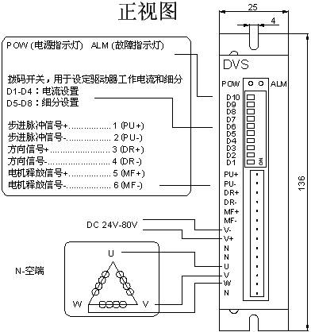

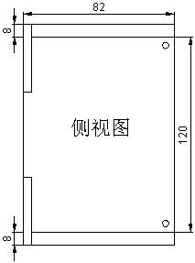

引脚功能说明

标记符号 | 功能 | 注释
PU+ | 输入信号光电隔离正端 | 接+5V供电电源，+5V-+24V均可驱动，高于+5V需接限流电阻
PU- | DP9= OFF, PU为步进脉冲信号 | 下降沿有效，每当脉冲由高变低时电机走一步，输入电阻220Ω，要求：低电平0-0.5V，高电平4-5V，脉冲宽度>2.5μS
PU- | DP9=ON, PU为正相步进脉冲信号
DR+ | 输入信号光电隔离正端 | 接+5V供电电源，+5V-+24V均可驱动，高于+5V需接限流电阻
DR- | DP9= OFF, DR为方向控制信号 | 用于改变电机转向。输入电阻220Ω，要求：低电平0-0.5V，高电平4-5V，脉冲宽度>2.5μS
DR- | DP9=ON, DR为反向步进脉冲信号 | 用于改变电机转向。输入电阻220Ω，要求：低电平0-0.5V，高电平4-5V，脉冲宽度>2.5μS
MF+ | 输入信号光电隔离正端 | 接+5V供电电源，+5V-+24V均可驱动，高于+5V需接限流电阻
MF- | 电机释放信号 | 有效（低电平）时关断电机接线电流，驱动器停止工作，电机处于自由状态
V- | 电源负极 | 电源：DC24-80V
V+ | 电源正极 | 电源：DC24-80V
U | 电机接线 | 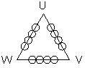
V | 电机接线
W | 电机接线

